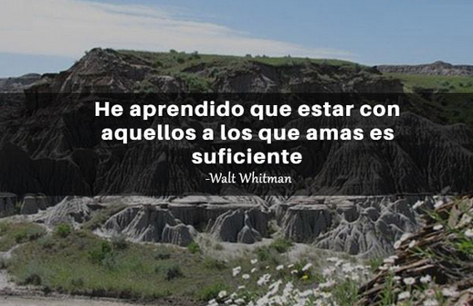 Actividades:

Convivencia Escolar y Familiar

Convivencia Escolar y Familiar

1.- ¿Estar con los que amas es suficiente para Uds.? Comenten..

2.- ¿Debemos estar todos juntos para conformar la familia?

Patricio Morales D. – Encargado de Convivencia Escolar